**《程序设计基础》实验报告**

题目: 选择结构程序设计

院系：计算机科学与工程学院

班级：210401

姓名：陈修昊

学号：20212280

实验报告（四）

**一、实验题目**

选择结构程序设计

**二、实验目的**

1、进一步掌握运行一个C/C++语言程序的方法和步骤。

2、熟练使用if语句、if...else语句、switch 语句进行选择结构程序的设计。

3、熟练使用选择语句的嵌套。

4、养成良好的程序书写习惯。

**三、实验内容与实现**

**【题目一】**

1. 实验内容

上机实现4.2.3节程序设计实例4.2（赛车评论）（P58），写出程序的运行结果。

1. 实验代码

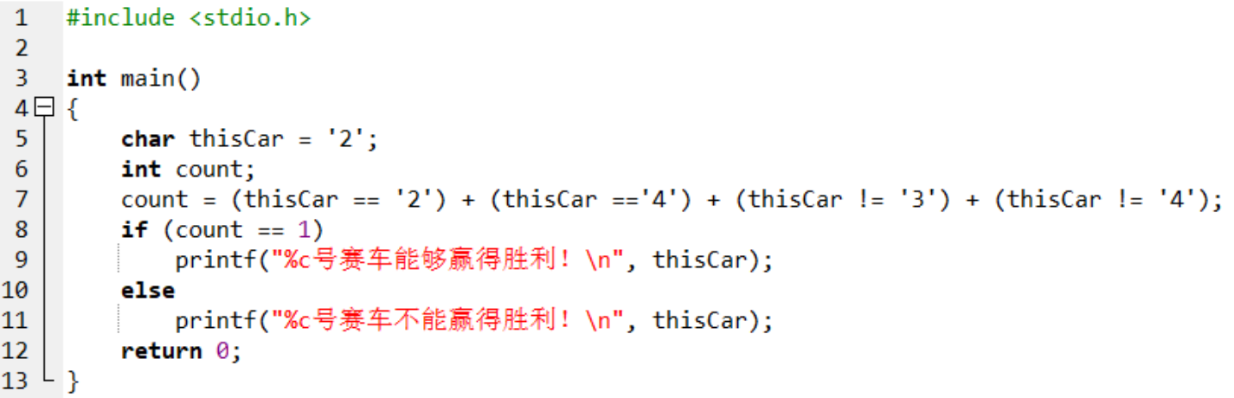

1. 实验运行结果

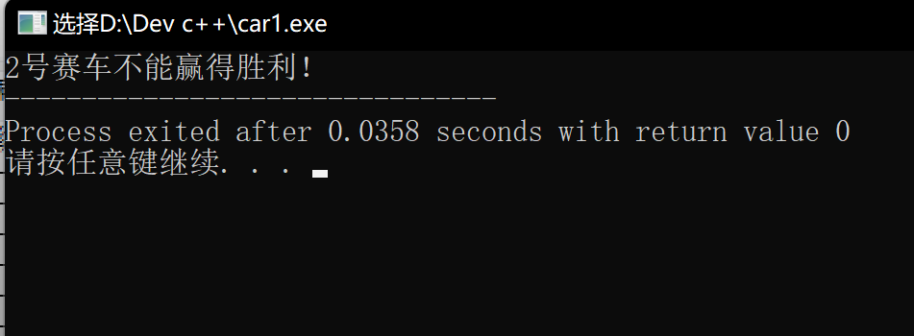

1. 延伸实验

（1）如果判断3号赛车是否能赢，请修改程序；

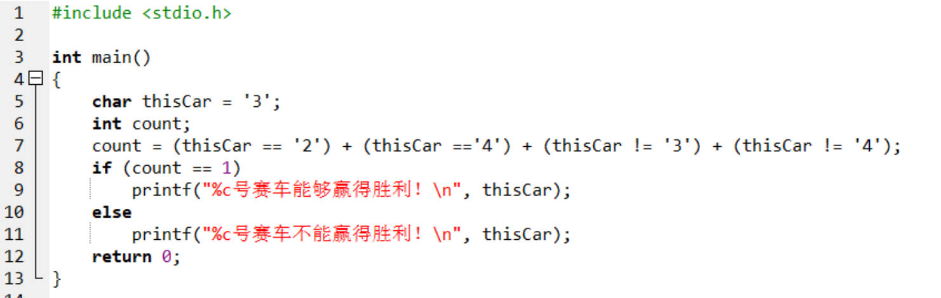

（2）依次判断每一个赛车是否能赢，请修改程序。

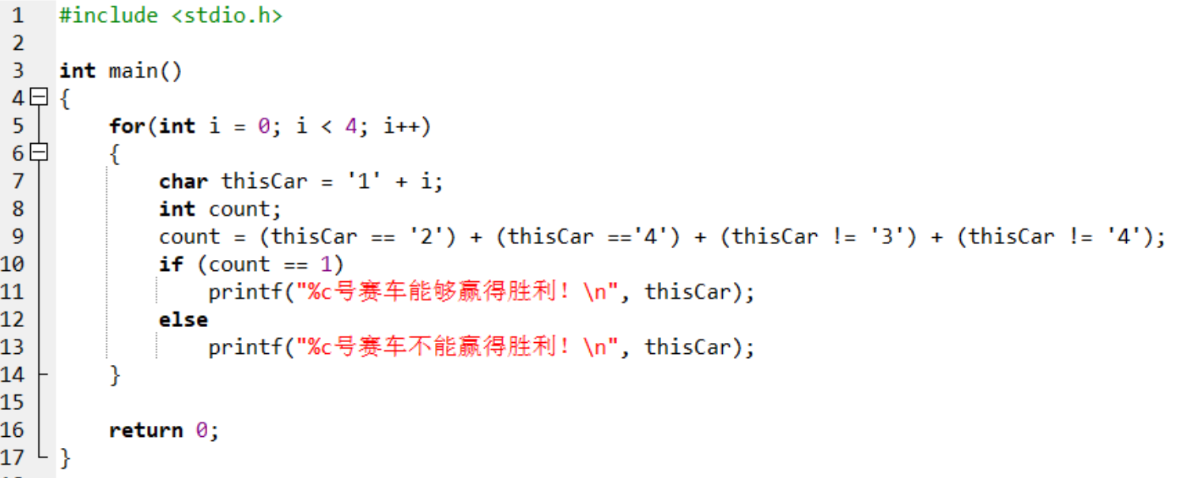

**【题目二】**

1. 实验内容

解读下面的程序，写出程序的运行结果。然后再上机运行，看一下实际运行结果与你的理解是否一致。如果不一致，分析错误的原因。

（1）

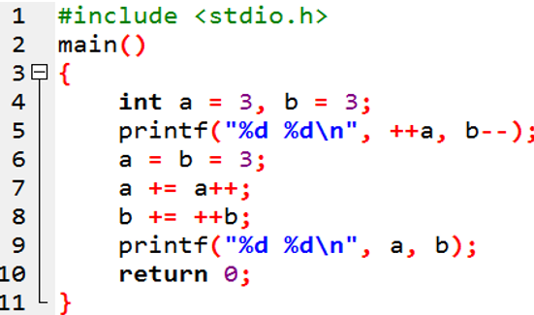

分析运行结果为：

4 3

7 8

实际运行结果为：

4 3

7 8

错误原因为：

无

（2）

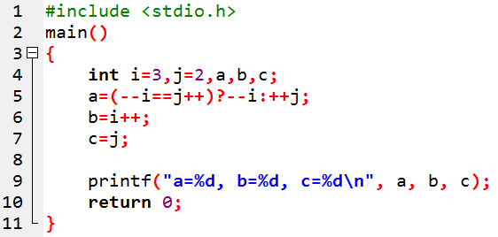

分析运行结果为：

a=1，b=1,c=3

实际运行结果为：

a=1，b=1,c=3

错误原因为：

无

**【题目三】**

1. 实验内容

输入三个整数，设计一个程序，求出这三个数的和、乘积和平均数（保留小数点后两位）。

1. 实验代码

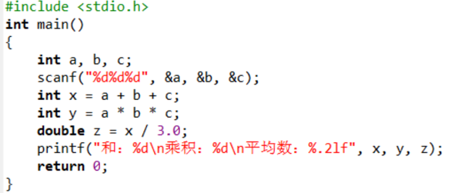

3、实验运行结果

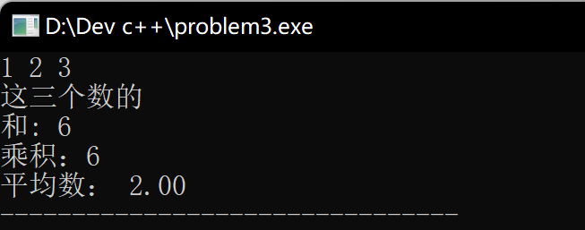

**【题目四】**

1. 实验内容

编写程序实现求一元二次方程式的根，ax2+bx+c=0中的a、b、c从键盘输入。

1. 实验代码

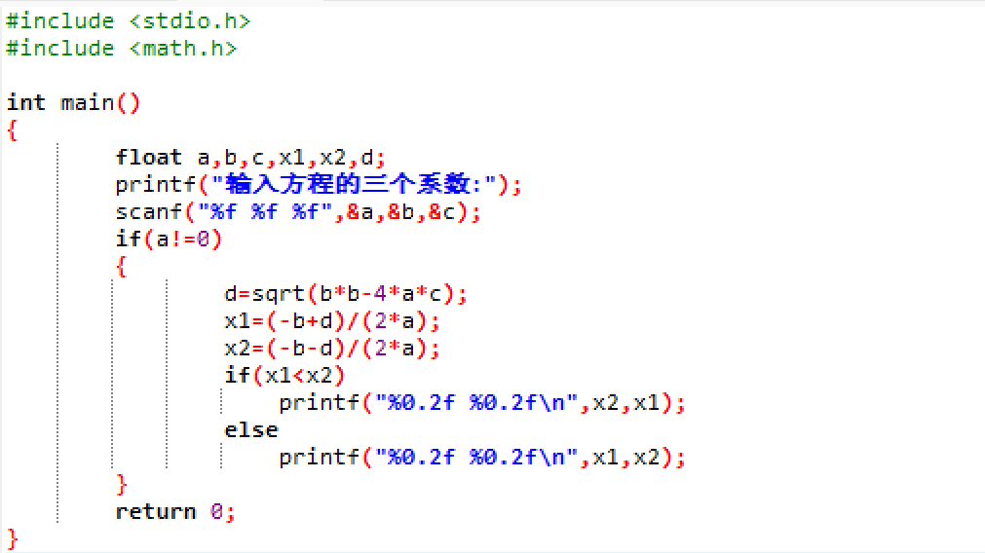

3、实验运行结果

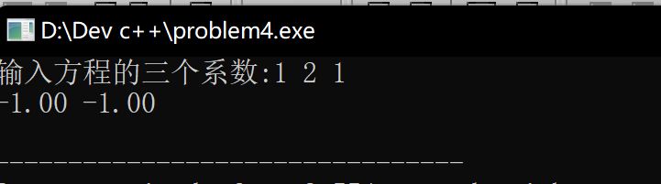

**【题目五】**

1. 实验内容

对于给定的年份，判断该年是否是闰年。

1. 实验代码

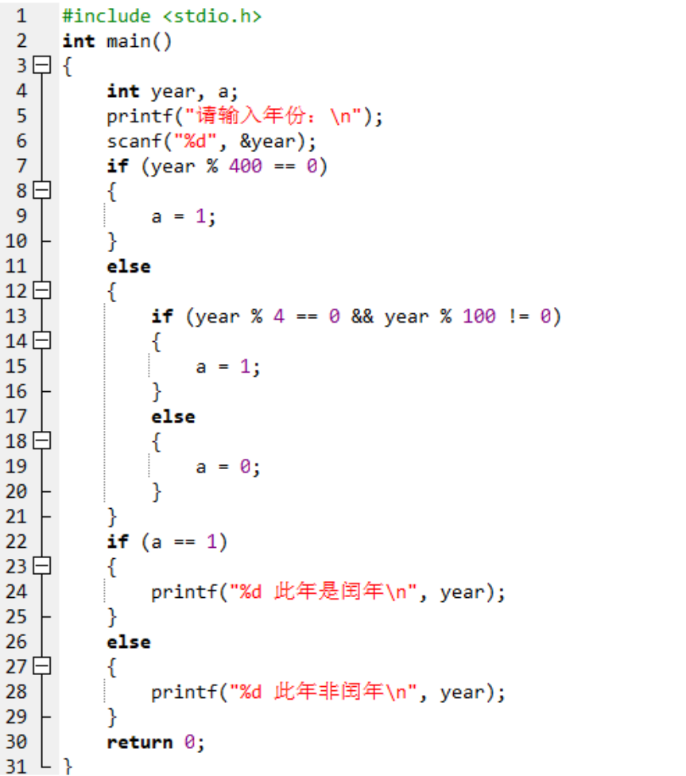

3、实验运行结果

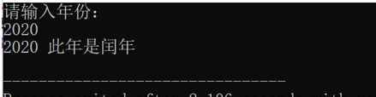

**四、实验心得**

通过本次实验，我进一步掌握了运行C语言程序的方法和步骤，并熟悉了c语言的编译环境，掌握了顺序结构程序相关知识，学会了算术运算符和逻辑运算符的使用、运算符的优先级和结合性。